Собака-санитар.
Составление рассказа по серии сюжетных картин

Цель: воспитывать любовь к Родине и уважение к защитникам Отечества.
Задачи:
- Обучать составлению связного последовательного рассказа по серии сюжетных картин.
- Формировать умение объединять действия на отдельных картинках в единую сюжетную ситуацию.
- Активизировать и расширить словарь по теме.

Ход занятия
Воспитатель: - С любым солдатом и танкистом и с моряком и пехотинцем в военное время может случиться беда; они могут получить ранение. И тогда к ним на помощь приходят люди еще оной военной профессии: САНИТАРЫ. Они помогали раннем: оказываю первую помощь прямо на месте или выносили с поля боя, и отправляли в больницу – госпиталь. Обычно санитарами были женщины. Но иногда санитарами становятся собаки
Изображение собаки санитара.
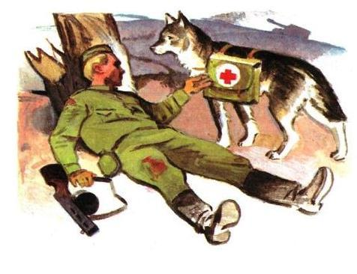

Воспитатель:- Собаки санитары отыскивали на поле боя раненных, приносили им воду и перевязочный материал. Они терпеливо лизали лицо солдата, если тот потерял сознание, пока тот не приходил в себя, и лишь когда солдат доставал из сумки перевязочный материал, они уходили к следующему бойцу. Многие собаки – санитары согревали своим телом замерших солдат.
Воспитатель: Скажите, какими качествами должна обладать собака – санитар?
Ребенок: бесстрашная, верная, преданная, выносливая……
Воспитатель: Вот об такой собаке давай составим рассказ.
Воспитатель выставляет картинки по порядку.

Воспитатель: Что случилось с солдатом? Куда он был ранен? Какое его было лицо, когда он увидел собаку? Подумайте и скажите, что делал солдат до того момента, что нарисовал художник? Как вы думаете, в какое время могла произойти эта история: мирное или военное?

Воспитатель: Кого вы здесь ведете? И почему собака оставила солдата?
Посмотри, кто изображен? Что сделал солдат, когда к нему подошла собака? Кого привела собака? Что сделали санитары? Как вы думаете, что будет с солдатом?
Воспитатель предлагает составить рассказ.
Примерный рассказ. Собака - санитар.
Шла война. Солдат храбро сражался за Родину. Но в бою он был ранен в ногу и не мог передвигаться. И вдруг он заметил, как к нему подошла собака. На спине она несла сумку, в которой был бинт. Раненый перевязал себе ногу. А собака отправилась за помощью. Вернулась она с санитарами. Они переложили бойца на носилки и отнесли в безопасное место. Так собака – санитар спасла жизнь защитнику Родины.

